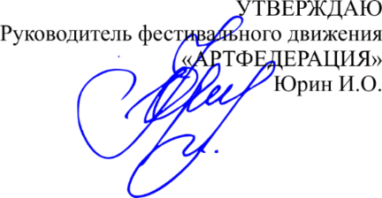

ПОЛОЖЕНИЕ
о проведении регионального конкурса художественного слова
«И ВСЁ О ТОЙ ВЕСНЕ»
Онлайн до 20 апреля 2024 года

НА СВОБОДНУЮ ТЕМУ

НАПРАВЛЕНИЕ: Художественное слово

Для участия в конкурсе необходимо прислать:
Заявку в формате WORD, видео выступления и чек об оплате взноса ДО 20 АПРЕЛЯ 2024г. (включительно)
На электронную почту: afsi-art@mail.ru
После обработки заявки и оценки выступления ответным письмом будут высланы дипломы и благодарственные письма педагогам.

ЦЕЛИ И ЗАДАЧИ:
Поддержка одаренной творческой молодежи, повышения уровня престижа творческих специальностей, привлечения внимания общественности к различным видам искусств, развития творческой активности детей и педагогов, привития художественно-эстетического вкуса и красоты, духовно-нравственного воспитания подрастающего поколения, побуждения родителей к совместной деятельности с детьми, формирование единого творческого пространства.

УЧАСТНИКИ:
К участию в конкурсе приглашаются воспитанники учреждений дополнительного образования, школ искусств, МДОУ, общеобразовательных учреждений, творческие коллективы, индивидуальные исполнители и творческие личности г. Астрахани, Астраханской области и других регионов РФ.
Участие в Конкурсе подтверждает факт предоставления Участником Организатору Конкурса согласия на обработку персональных данных в целях проведения Конкурса. Обработка персональных данных будет осуществляться Организатором Конкурса, с соблюдением принципов и правил, предусмотренных Федеральным законом РФ № 152-ФЗ от 27 июля 2006 г. «О персональных данных».

ОРГАНИЗАТОР:
Юрин Игорь, фестивальное движение «АРТ ФЕДЕРАЦИЯ»
СУДЬИ:
По приглашению организаторов.
НАГРАЖДЕНИЕ:
В каждой дисциплине и номинации присуждается диплом за 1, 2 и 3 место.

ВЗНОС ЗА УЧАСТИЕ:
- Соло и Дуэт – 300р. с человека в каждой дисциплине и номинации
- Группы (три и более участников номера)– 500р. за каждый номер
- Для детей с ОВЗ, сирот и опекаемых детей – 50% от взноса с человека в каждой дисциплине и номинации.
Исправления в дипломах, в случае ошибки при заполнении заявки участником - 100 ₽.

Дисциплины:
- Поэзия
- Проза
- Авторское произведение (написанное только исполнителем)

Номинации:
- Соло
- Дуэт
- Группа (3 и более участников)

Возрастные группы:
- До 18 лет (количество полных лет на момент конкурса),
- Взрослые (19 и старше)

Критерии оценки:
- Техника чтения (Соблюдение средств выразительного чтения, логические ударения, интонация, дикция, тембр и сила голоса)
- Артистизм (Сценическая культура, сценическое движение)
- Соответствие (Соответствие произведения возрасту и исполнительским возможностям, понимание исполняемого произведения)
Каждый критерий оценивается отдельно по 10 бальной шкале, где 1 самая низкая оценка.

Количество номеров от каждого участника не ограничено

КОНТАКТЫ ОРГКОМИТЕТА: 8 927 079 79 77 – ИГОРЬ ЮРИН

Образец заявки участника
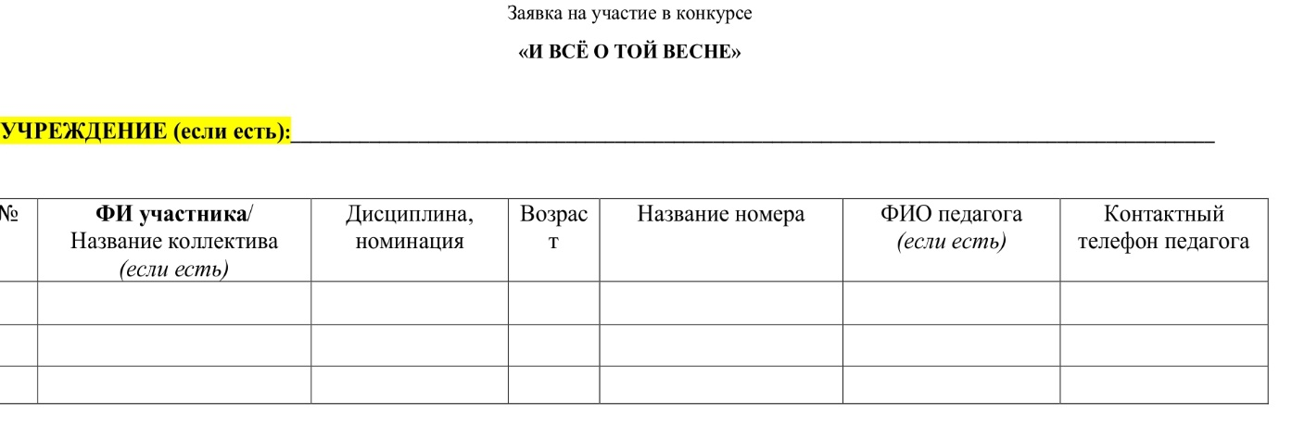

Способы оплаты взноса за участие.

- По реквизитам:
Индивидуальный предприниматель ЮРИН ИГОРЬ ОЛЕГОВИЧ
Расчётный счёт: 40802810905000014936
Банк: АСТРАХАНСКОЕ ОТДЕЛЕНИЕ №8625 ПАО СБЕРБАНК
БИК: 041203602
Кор. счёт: 30101810500000000602
ОГРН: 320302500010383
ИНН: 301727300487
КПП: 0
Назначение платежа: Участие в конкурсе «И всё о той весне»
- По QR-коду через приложение онлайн банка:
